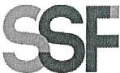
SUPERINTENDENCIA
DEL SISTEMA FINANCIERO

SSF 2023
ORDEN DE COMPRA
No. 35

Versión pública según Art. 30 LAIP.
Por supresión de información confidencial. Art. 24 Lit. c. LAIP.

FECHA: 03/02/2023
PROVEEDOR: RODRIGO SALVADOR MENDEZ JUAREZ
NIT: xxxxxxxxxxxxxxxxxx
UNIDAD SOLICITANTE: COMUNICACIONES ADMINISTRADOR O.C.: MAYRA BERNAL
FAVOR SUMINISTRAR LO SIGUIENTE:

(1622)

REQUERIMIENTO No. 70/2023
ANALISTA: MAIRA DURÁN
BIEN SERVICIO X

CANTIDAD CODIGO DESCRIPCION COSTO UNITARIO COSTO TOTAL

1 | 410601 | GASTOS EN EVENTOS | 0.0000 | 0.00
 |  | SERVICIO DE CATERING PARA EVENTO DE INAUGURACIÓN
 |  | Y CURSO PREPARATORIO DEL PROYECTO INNOVO 2023, DEL 1 AL 3 DE FEBRERO 2023, SEGÚN DETALLE:
80 | 410601 | GASTOS EN EVENTOS | 7.7500 | 620.00
 |  | 01 DE FEBRERO 2023: COFFE BREAK AM QUE INCLUYA DOS PORCIONES DULCE O SALADA Y BEBIDA.
40 | 410601 | GASTOS EN EVENTOS | 3.7500 | 150.00
 |  | ALMUERZOS.
40 | 410601 | GASTOS EN EVENTOS | 2.7500 | 110.00
 |  | BREAK PM QUE INCLUYA PORCIÓN DULCE Y BEBIDA.
40 | 410601 | GASTOS EN EVENTOS | 2.7500 | 110.00
 |  | 02 DE FEBRERO 2023: COFFE BREAK AM QUE INCLUYA
 |  | PORCIÓN SALADA Y BEBIDA
40 | 410601 | GASTOS EN EVENTOS | 3.7500 | 150.00
 |  | ALMUERZOS
40 | 410601 | GASTOS EN EVENTOS | 2.7500 | 110.00
 |  | COFFE BREAK PM QUE INCLUYA PORCIÓN DULCE Y BEBIDA.
40 | 410601 | GASTOS EN EVENTOS | 2.7500 | 110.00
 |  | 03 DE FEBRERO 2023: COFFE BREAK AM QUE INCLUYA DOS PORCIONES Y BEBIDA.
40 | 410601 | GASTOS EN EVENTOS | 3.7500 | 150.00
 |  | ALMUERZOS.
40 | 410601 | GASTOS EN EVENTOS | 2.7500 | 110.00
 |  | BREAK PM QUE INCLUYA PORCIÓN DULCE Y BEBIDA.
1 | 410601 | GASTOS EN EVENTOS | 0.0000 | 0.00
 |  | LUGAR DE ENTREGA: OFICINAS DE LA SSF, UBICAS EN AVENIDA ALBERT EINSTEIN, LOMAS DE SAN FRANCISCO, #17, ANTIGUO CUSCATLAN.

SON: UN MIL SEISCIENTOS VEINTE US DÓLARES 00/100
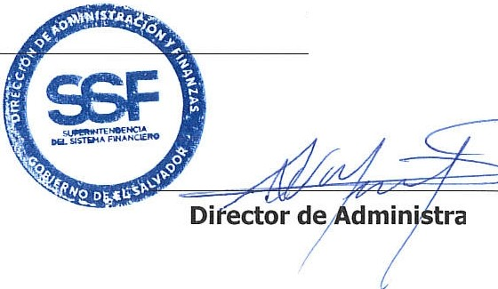
TOTAL:
1,620.00
ORIGINAL
.,...
\
ción y Finanzas

